Vue d’Ensemble
Catégorie Morningstar |  | Actions Métaux Précieux |  | Notation Morningstar
Classification AMF |  | Actions internationales |  | Évolution jour |  | 8.4
VL |  | 443.46 |  | Performance année en cours (%) |  | 12.5
Date de la VL |  | 29/10/2007 |  | Type |  | -
Devise |  | EUR |  | ISIN |  | FR0000424319
Actif net (millions) |  | 147.29 EUR  actif net au  31/03/2007 |  | Code |  | -

Performance du fonds

Base 1000

Fonds: SGAM Invest Secteur Or (C)  Indice: - | 29/10/2007
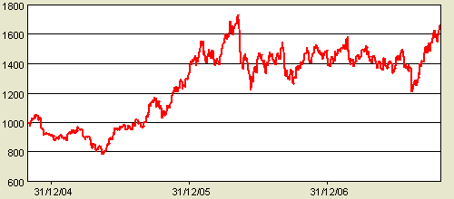

Période | Indice | Devise

  Performance Annuelle (%)
   | Fonds | +/-Cat | +/-Ind
  09-'07 | 2.6 | -8.3 | -
  2006 | 10.6 | -6.1 | -
  2005 | 47.6 | 3.5 | -
  2004 | -15.4 | -1.3 | -
  2003 | 18.2 | -7.6 | -
  Performance glissante (%)
   |  | EUR
  1 jour |  | 1.9
  1 semaine |  | 7.5
  1 mois |  | 9.6
  6 mois |  | 16.5
  1 an |  | 19.8
  3 ans  annualisé |  | 18.6

Objectif d’Investissement
SOGESECTOR Or est un FCP dont le portefeuille est investi principalement en actions liées à l´or et accessoirement à d´autres minéraux précieux. Ce fonds s´adresse à des investisseurs avertis souhaitant valoriser leur épargne à long terme, tout en acceptant les risques boursiers et de change. Degré d’exposition minimum au risque actions : 60 %.Durée minimale de placement recommandée : Supérieure à 5 ans.

Que détient ce fonds ?
  5 premières lignes | %
  Goldcorp, Inc. | 9.1
  Kinross Gold Corpora... | 7.8
  Barrick Gold Corpora... | 5.9
  Agnico-Eagle Mines | 5.3
  Newcrest Mining Ltd | 4.5
  3 premières régions | %
  Amérique du Nord | 75.1
  Moyen Orient/Afrique | 8.5
  Australie - Asie | 8.2
  3 premiers secteurs | %
  Matériaux industriels | 100.0
  Energie | 0.0
  Services aux collectivités | 0.0

Allocation d'actifs (%)
  Boîte de Style Morningstar®
   |  |  | Taille  Grande
   |  |  | Moyenne
   |  |  | Petite
  Valeur | Mixte | Croissance
  Style
 | Liquidités |  | 0.9 |  | 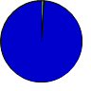
 | Actions |  | 99.4
 | Obligations |  | 0.0
 | Autre |  | -0.3
Données au 31/03/2007

  Informations
  Nom | SGAM INVEST SECTEUR OR
  Code | FR0000424319
  Catégorie Europerf | Actions Sectorielles - Or ...
  Note Europerf | -
  Capi. / Distri. | Capitalisation
  Forme Juridique | FCP
  Zone Géographique | Monde entier
  Eligible au PEA | Non
  Date de création | 16/09/1983
  Valorisation
  Valeur Liquidative | 443,46
  Date dernière VL | 29/10/2007
  Fréquence VL | Journalier
  Actif Net | 129,80 Millions
  Dernier coupon | 68,70
  Date dernier coupon | 09/03/1990
   | Perf. | Rang | Volatilité
  Depuis le 1/01 | +10,33 % | 32 / 37 | -
  1 semaine | +2,95 % | 26 / 41 | -
  1 mois | +7,54 % | 12 / 41 | -
  3 mois | +18,76 % | 6 / 41 | 34,62
  Graphique
  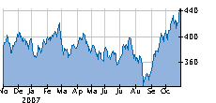
  personnaliser
  Gestion
  Gestionnaire | SOCIETE GENERALE ASSET ...
  Promoteur | GROUPE SOCIETE GENERALE
  Dépositaire | SOCIETE GENERALE
  Frais
  Frais d'entrée | 1.00% à 2.00%
  Frais de sortie | 0.00%
  Frais de gestion | 2.40%
   | Perf. | Rang | Volatilité
  1 an | +17,58 % | 24 / 36 | 28,32
  2 ans | +54,73 % | 12 / 28 | -
  3 ans | +63,52 % | 17 / 25 | 27,82
  5 ans | +103,61 % | - | 26,48

